
МИНОБРНАУКИ РОССИИ
Федеральное государственное бюджетное образовательное учреждение высшего образования
«МИРЭА – Российский технологический университет»
РТУ МИРЭА
Институт кибербезопасности и цифровых технологий (ИКБ)
КБ-2 «Информационно-аналитические системы кибербезопасности»

ОТЧЕТ О ВЫПОЛНЕНИИ КОНТРОЛЬНОГО ДОМАШНЕГО ЗАДАНИЯ №4
ПО ДИСЦИПЛИНЫ «ФОРМАЛИЗОВАННЫЕ МОДЕЛИ И МЕТОДЫ ИНФОРМАЦИОННО-АНАЛИТИЧЕСКОГО МОНИТОРИНГА»

Выполнил:
Студент 4-ого курса
Учебной группы БИСО-02-22
Зубарев В.С.
Оглавление
Цели работы 3
Представление матричной игры в виде пары двойственных задач 4
Приведение двойственных задач к задачам линейного программирования 6
Программное решение задачи для игрока A 9
Программное решение задачи для игрока B 11
Приложение 1 12

Цели работы
В информационной системе (ИС) можно использовать два протокола обмена информацией между сотрудниками. Известно, что злоумышленники могут использовать 5 типов DDoS-атак для перегрузки системы передачи данных и замедления ее работы. Время передачи одного сообщения в системе при использовании штатных средств защиты информации указано в таблице 1. Требуется определить оптимальную стратегию использования протоколов передачи данных, гарантирующую минимальное среднее время обработки одной операции. Решить задачу итерационным алгоритмом Брауна.
Таблица 1- Вариант исходных данных №7

Просчет итерационного метода Брауна
Для исходных данных задачи построим таблицу первых 10 итераций алгоритма Брауна.
Программное решение первых 10 итераций при помощи программного кода
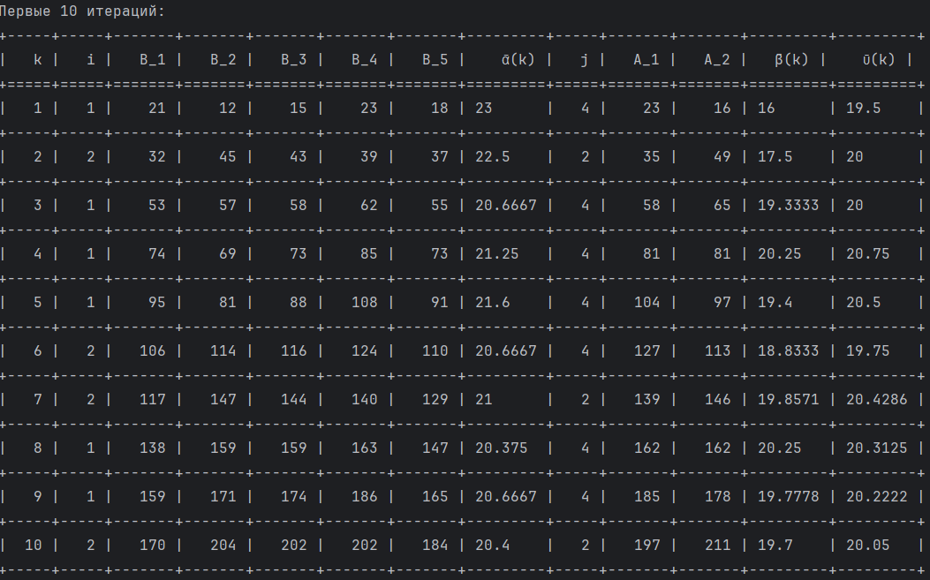
Рисунок 1 - первые 10 итераций
Далее представлен конец таблицы сформированной в результате 10000 итераций
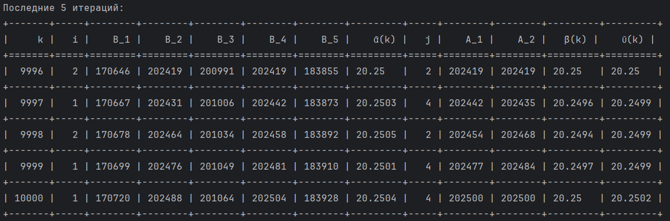
Рисунок 2 - Конец таблицы на 10000 итераций
Как видим цена игры сходится к теоретической v=20.253. Вероятности для смешанных стратегий игроков A и B на основе программного вывода представлены на рисунке 3.
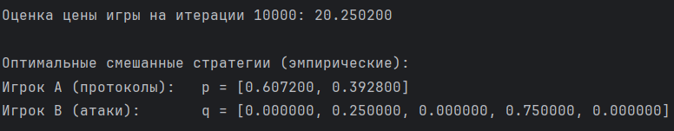
Данные сходятся с теоретическими значениями p и q
$$p^{*}= \left[0.608, 0.392\right] \\ q^{*}=\left[0,0.25,0,0.75,0\right]$$

Приложение 1
В приложении 1 представлен программный код.
from tabulate import tabulate
A_matrix = [
[21, 12, 15, 23, 18],
[11, 33, 28, 16, 19]
]
m, n = len(A_matrix), len(A_matrix[0])
B = [0] * n # B_x
A = [0] * m # A_y
count_A = [0] * m
count_B = [0] * n
history = []
total_iter = 10000
for k in range(1, total_iter + 1):
if k == 1:
i = 1
else:
i = A.index(min(A)) + 1
count_A[i - 1] += 1
for x in range(n):
B[x] += A_matrix[i - 1][x]
j = B.index(max(B)) + 1
count_B[j - 1] += 1
for y in range(m):
A[y] += A_matrix[y][j - 1]
alpha_bar = max(B) / k
beta_bar = min(A) / k
nu_bar = (alpha_bar + beta_bar) / 2
history.append([
k, i,
B[0], B[1], B[2], B[3], B[4],
round(alpha_bar, 6),
j,
A[0], A[1],
round(beta_bar, 6),
round(nu_bar, 6)
])
headers = ["k", "i", "B_1", "B_2", "B_3", "B_4", "B_5", "ᾱ(k)", "j", "A_1", "A_2", "β̄(k)", "ῡ(k)"]
print("Первые 10 итераций:")
print(tabulate(history[:10], headers=headers, tablefmt="grid"))
print("\nПоследние 5 итераций:")
print(tabulate(history[-5:], headers=headers, tablefmt="grid"))
p = [count / total_iter for count in count_A]
q = [count / total_iter for count in count_B]
print(f"\nОценка цены игры на итерации {total_iter}: {history[-1][-1]:.6f}")
print("\nОптимальные смешанные стратегии (эмпирические):")
print(f"Игрок A (протоколы): p = [{p[0]:.6f}, {p[1]:.6f}]")
print(f"Игрок B (атаки): q = [{q[0]:.6f}, {q[1]:.6f}, {q[2]:.6f}, {q[3]:.6f}, {q[4]:.6f}]")

